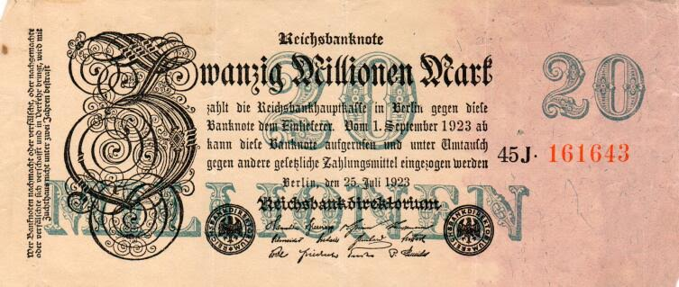

Zwanzig Millionen Mark zahlt die Reichbankhauptkasse in Berlin gegen diese Banknote dem Einlieferer. Dom 1. September 1923 ab kann diese Banknote aufgerufen unter Amtausch gegen andere gesezliche Zahlungsmittel eingezogen werden.

The Reichbankhauptkasse in Berlin pays the vendor 20 million marks against this banknote. From September 1, 1923, this banknote can be called up and exchanged for other legal means of payment.